对于一些不是很了解织梦程序的朋友来讲,对织梦的安装和使用并不是很熟悉，本文将详细的讲解下，本站程序(织梦)的详细安装讲解。
- 解压文件上传到空间根目录，注意是根目录。
- 正式安装你的网站，浏览器访问你的域名/install ,根据提示进行下一步的安装。 到填写数据库信息的时候，准确填写你的数据库信息，其他的都保持默认就可以。
下面以本地测试来给大家图文讲解下：本地测试地址为127.0.0.1 ，上传到空间也就是把127.0.0.1换成你的网址。
程序解压到根目录以后在浏览器中输入http://127.0.0.1/install/
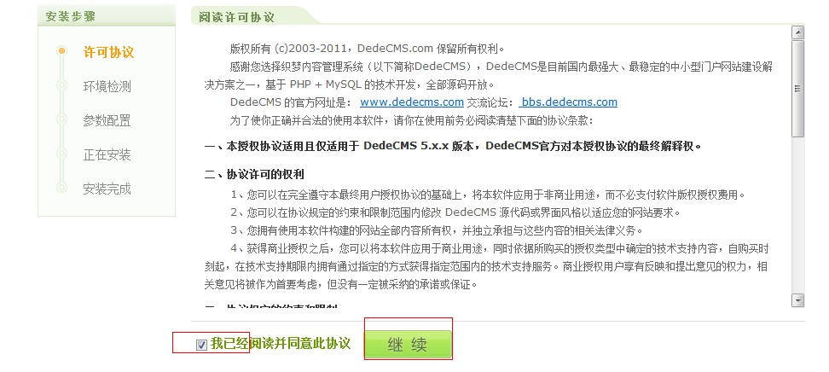
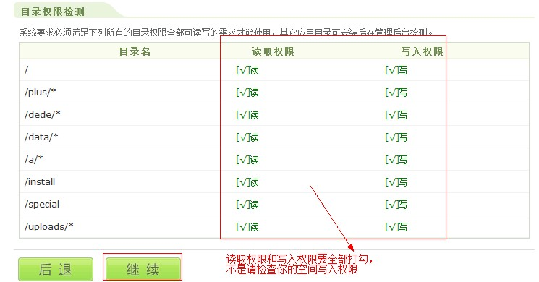
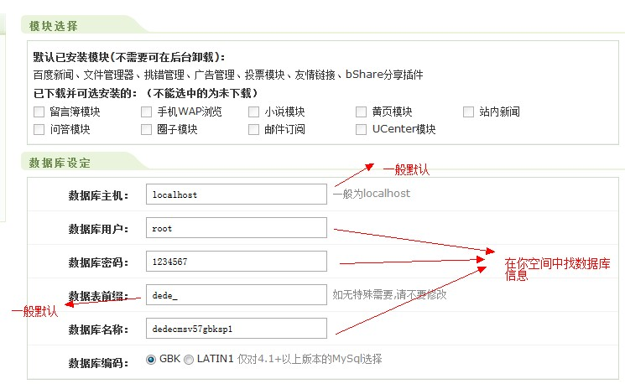
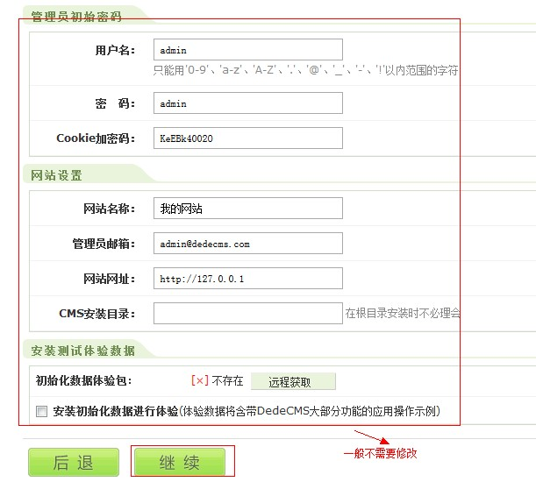

3、安装成功进入后台，用刚设置的用户名和密码进入后台，也就是admin admin ,选择系统--数据库备份/还原----点击右上角的数据还原，然后点击开始还原数据库
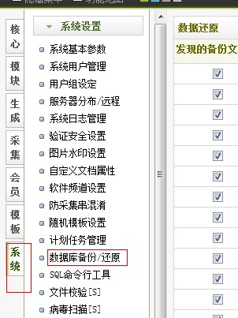
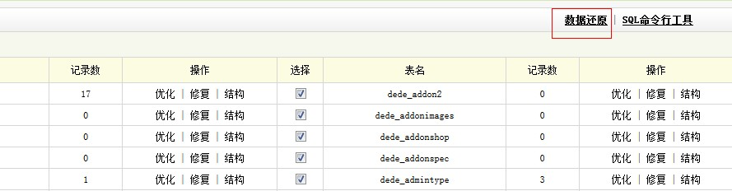
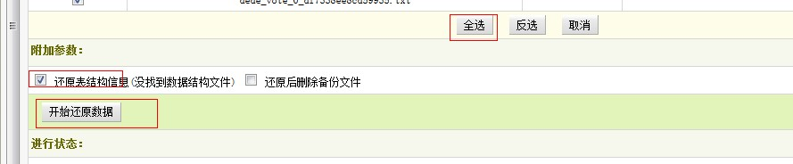

4、成功后进入后台-系统-系统基本参数--网站根网址填写你自己的域名，注意http:// 开头，然后确定。
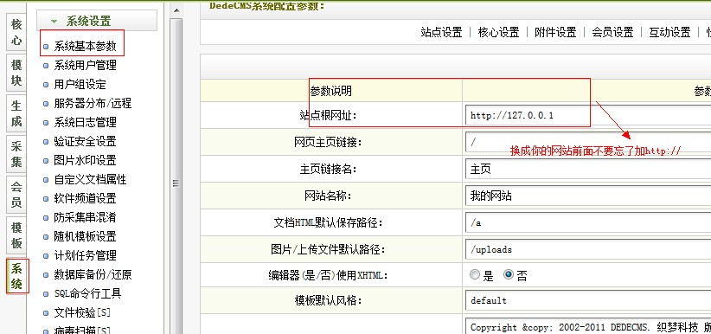
5、后台-生成-更新缓存
6、后台--生成-一件更新网站--更新所有
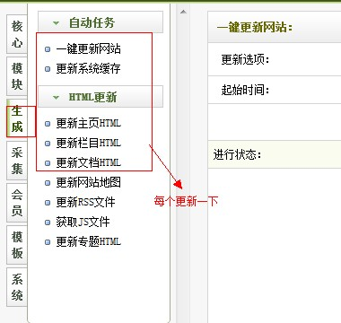
完成更新之后，访问你的网站就可以了。还原后的网站后台登录地址是: 你的域名/dede 后台账号admin 密码31966net
其余亲自行摸索，祝大家财运亨通！（下面是华北互联-智能建站代理招商资料，有兴趣的可以看一下）

手机站、微信站、电脑站三合一企业建站、上千套企业模板任意选择、所有模板免费试用10天，华北互联招代理商，0元加盟
所有代理级别均享受OEM代理政策及赠送高级代理平台
建站伙伴代理可以发展下级代理

华北互联-微平台合作简介

加盟流程：
版本名称 | 初级版 | 中级版 | 高级版 | 旗舰版 | 旗舰加强版
公开价格 | 248 | 498 | 898 | 1299 | 3998
高级代理7折  预付：5000元 | 174 | 349 | 629 | 909 | 2799
核心代理6折  预付：8000元 | 149 | 299 | 539 | 779 | 2399
建站伙伴5折  预付：10000元 | 124 | 249 | 449 | 650 | 1999

各版本单价及代理政策：（版本价格全部为建站一条龙价格，其包含：服务器+模板+技术售后）

各版本规格明细：http://jz.bnfx.net/custom_9991.html
海量模版http://jz.bnfx.net/sitetemplate.html
0元加盟：自主品牌
例如：您加盟建站伙伴（预付款 10000元）以上所有的版本都可以销售，同时由您自主定价， 您卖掉一个初级版的网站，我们扣除您的成本仅是124元，其余高出的就是您的利润。首次拿货量越大，代理级别越高，成本就越低。

所有代理级别均享受OEM代理政策及赠送高级代理平台：
OEM自主品牌：代理商可打造自己的建站品牌，自由定制产品价格， 甚至完全把产品包装成您自己研发的都没问题。您拥有完全属于自己的客户，对您的客户而言，我们是完全透明的！

高级代理平台：可绑定顶级域名，内容及风格自由设置， 管理客户更加容易，且集成了购物车和订单系统，您的客户购买后，网站实时开通，实时扣费，还可以自主升级。
优质代理：可免费获得发展下级代理商权限，加入我们，无限商机等着您！！！
代理商支持：
在帮助代理商的过程中，我们有一整套的成长体系，全面提升代理商网站建设的销售与服务水平。我们会协助代理商打造一支适合企业网站营销与建设的队伍，全面了解网站建设各个环节；代理商为客户提供的不仅仅是一个销售服务，更是一个整合的服务。

产品优势：
1. 无限的模板：现有近千套模板供客户免费使用，各种行业类的模板应有尽有，并还在陆续增加中，而且可以自由设计布局，所以模板是无限的。
2. 可视化自由排版：模块任意增减，任意缩放，任意拖动，设计布局完全自主。
3. 绑定已有网站:对于已有企业网站的用户, 可以绑定现在网站和微平台一起使用, 不流失移动互联网的用户。
4.超强群集服务器：华北互联经营IDC项目已达六年之久，拥有整套成熟的运营及解决方案。微平台项目我们公司用了上百台服务器，通过集群的方式分部在海内外，即使有某一台服务器出现问题，也会自动切换到其他服务器，不会影响访问，并提供24小时的监控服务，并有专门的运维部门及时解决。
5.独立后台编辑：我们是模板建站的模式，有独立的网站后台供客户编辑设计，不需要专业知识和技术，一样可以打造完美的网站。
6.强大的客服团队为您提供各种技术支持:微平台是有专门的技术支持，专门指导代理商建站，代理商有任何问题，都是可以咨询技术支持，技术支持是您建站的强大后盾。
7.完美兼容各大浏览器：例如IE、chrome、safari、遨游、360浏览器等
8.备案自由：可使用免备案空间，备案与否自由选择,备案免费, 让您免除后顾之忧。
全国招商电话：15227618154 15613972139 qq:1186032326 1160075451

